标题：Thompson Sampling with Information Relaxation Penalties
作者及机构:
Seungki Min: KAIST, Daejeon 34141, Republic of Korea
Costis Maglaras: Columbia University, New York, New York 10027
Ciamac C. Moallemi: Columbia University, New York, New York 10027
摘要: We consider a finite-horizon multiarmed bandit (MAB) problem in a Bayesian setting, for which we propose aninformation relaxation samplingframework. With this framework, we define an intuitive family of control policies that include Thompson sampling (TS) and the Bayesian optimal policy as endpoints. Analogous to TS, which at each decision epoch pulls an arm that is best with respect to the randomly sampled parameters, our algorithms sample entire future reward realizations and take the corresponding best action. However, this is done in the presence of “penalties” that seek to compensate for the availability of future information. We develop several novel policies and performance bounds for MAB problems that vary in terms of improving performance and increasing computational complexity between the two endpoints. Our policies can be viewed as natural generalizations of TS that simultaneously incorporate knowledge of the time horizon and explicitly consider the exploration-exploitation trade-off. We prove associated structural results on performance bounds and suboptimality gaps. Numerical experiments suggest that this new class of policies perform well, in particular, in settings where the finite time horizon introduces significant exploration-exploitation tension into the problem. Finally, inspired by the finite-horizon Gittins index, we propose an index policy that builds on our framework that particularly outperforms the state-of-the-art algorithms in our numerical experiments.
AI标题: 信息松弛惩罚新框架：有限时域贝叶斯决策效率提升
AI精炼: 该论文聚焦于贝叶斯框架下的有限时域多臂老虎机问题（MAB），旨在解决传统汤普森采样（TS）在时间敏感场景中因忽略剩余时间导致的过度探索问题。此前，最优策略（Opt）受限于维数灾难难以计算，而TS虽实用却无法自适应时间约束。作者提出“信息松弛惩罚”框架，通过模拟未来奖励并引入补偿性惩罚项，构建了一系列介于TS与Opt之间的策略。例如，Irs.FH算法在每次决策时仅模拟有限次未来观测，随着剩余时间减少自然降低探索强度；Irs.V-Zero等进阶算法则通过动态规划量化探索价值，显式权衡探索与利用。实验表明，新策略在有限时域下显著优于TS和现有方法（如Bayes-UCB），且提出的上界评估工具可为算法性能提供理论保障。这一工作将TS扩展为可调节的决策框架，同时为MAB问题提供了首个可计算的贝叶斯性能上界。
关键词:
信息松弛惩罚框架
贝叶斯学习过程
动态规划控制策略
有限时域多臂老虎机
后验预测均值过程
双重可行性条件
Irs.FH算法
Gittins指数策略
学术要点: 学术要点 1：信息松弛惩罚（Information Relaxation Penalties） 通过引入补偿未来信息获取优势的惩罚项，将非预期性约束转化为拉格朗日松弛问题，实现策略空间的有效扩展。|||
学术要点 2：双重可行惩罚函数（Dual Feasible Penalty） 满足零均值条件的特殊惩罚函数，确保任何非预期策略在松弛问题中的期望惩罚为零，是构建有效性能上界的关键条件。|||
学术要点 3：有限时间Gittins指数（Finite-Horizon Gittins Index） 将经典无限时域Gittins指数推广到有限时域场景，通过动态规划方法构建考虑剩余时间的索引策略。|||
学术要点 4：后验预测均值过程（Posterior Predictive Mean Process） 基于贝叶斯更新的鞅过程，描述在有限观测下平均奖励的演进特性，是构建信息松弛策略的理论基础。|||
学术要点 5：子最优性间隙分析（Suboptimality Gap Analysis） 通过自然指数族的对数配分函数光滑性条件，量化信息松弛策略与最优策略的渐进性能差距，揭示惩罚函数设计对收敛速率的影响。
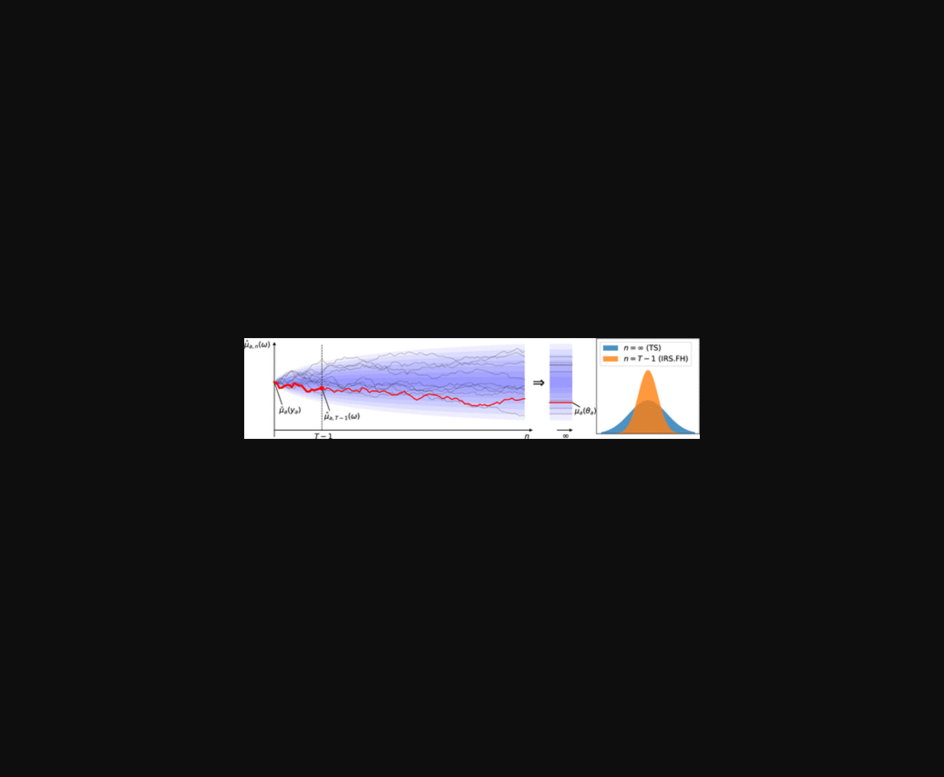
图片展示了不同策略在有限时域多臂老虎机问题中的累积奖励对比曲线。
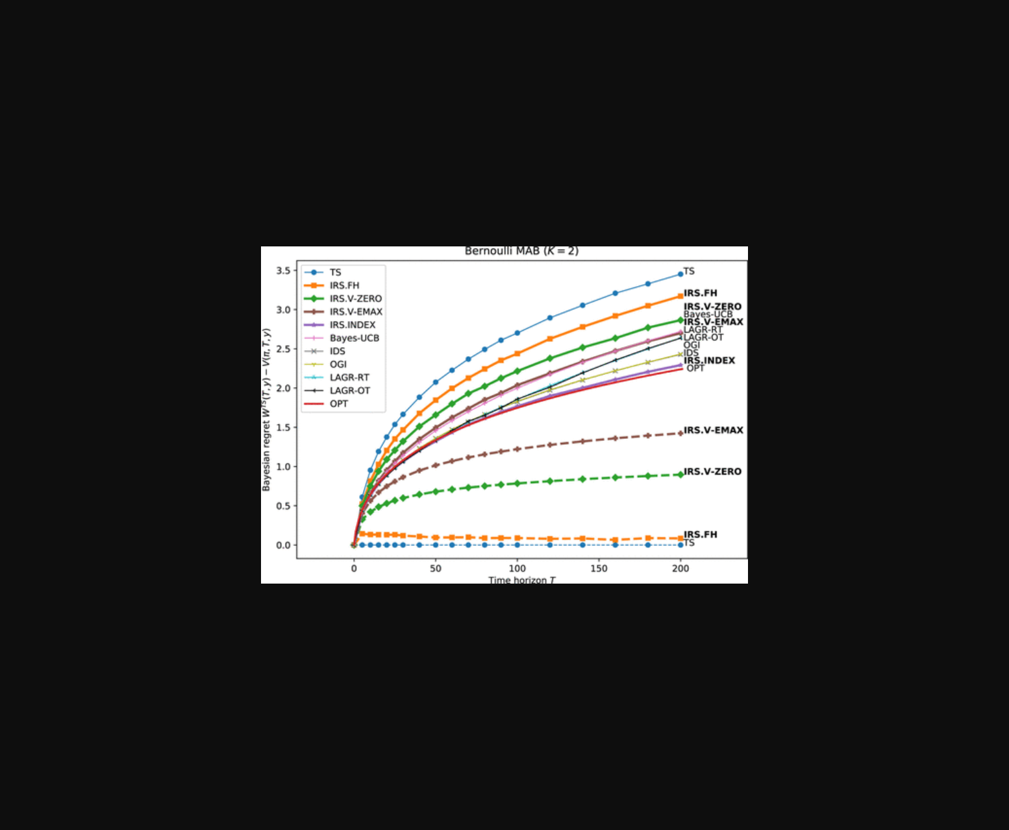
该图展示了有限时域下多臂老虎机问题中不同算法的性能对比及新索引策略优势。
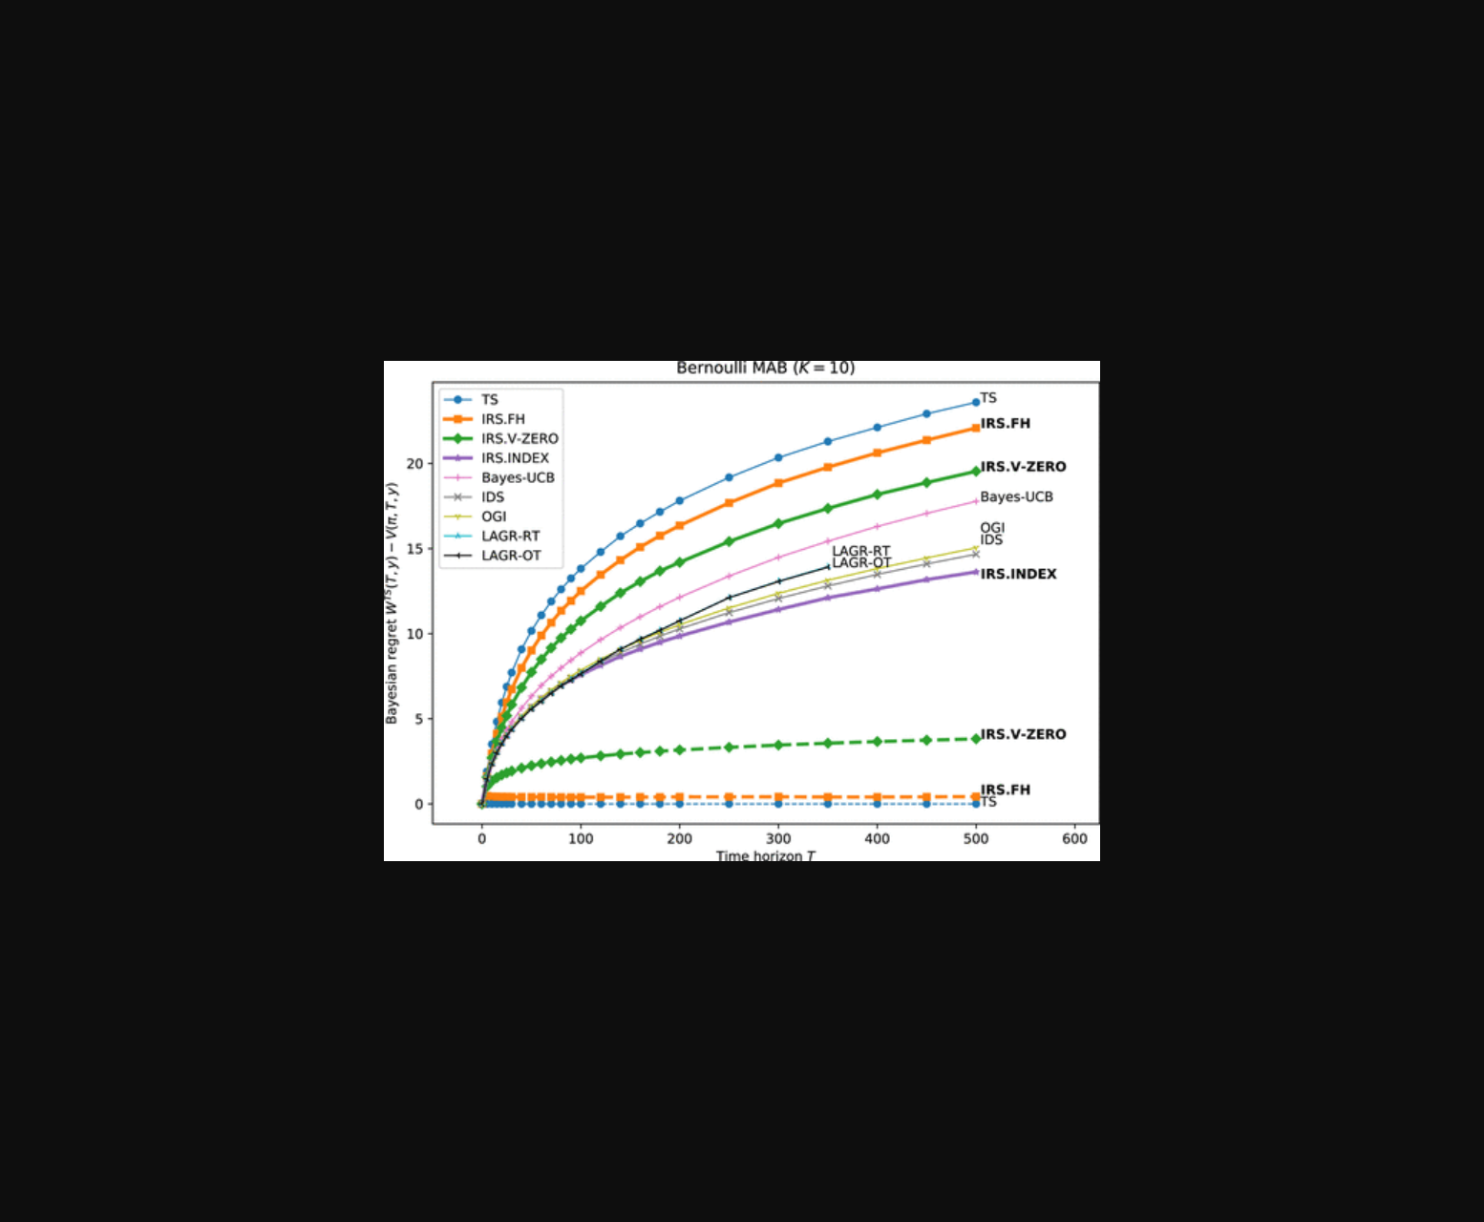
图片展示了不同算法在有限时间范围内的累积遗憾对比曲线。
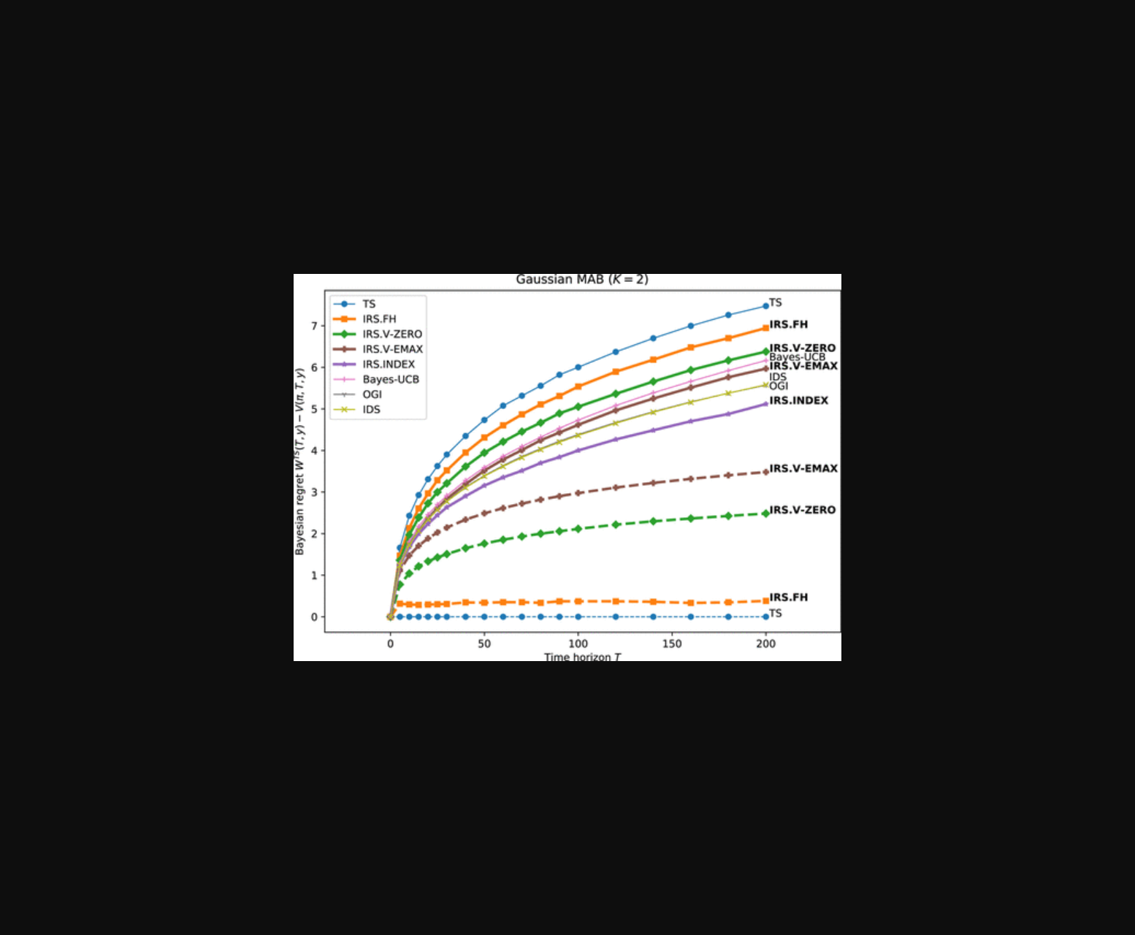
该图展示了不同策略在有限时域多臂老虎机问题中的模拟性能对比。
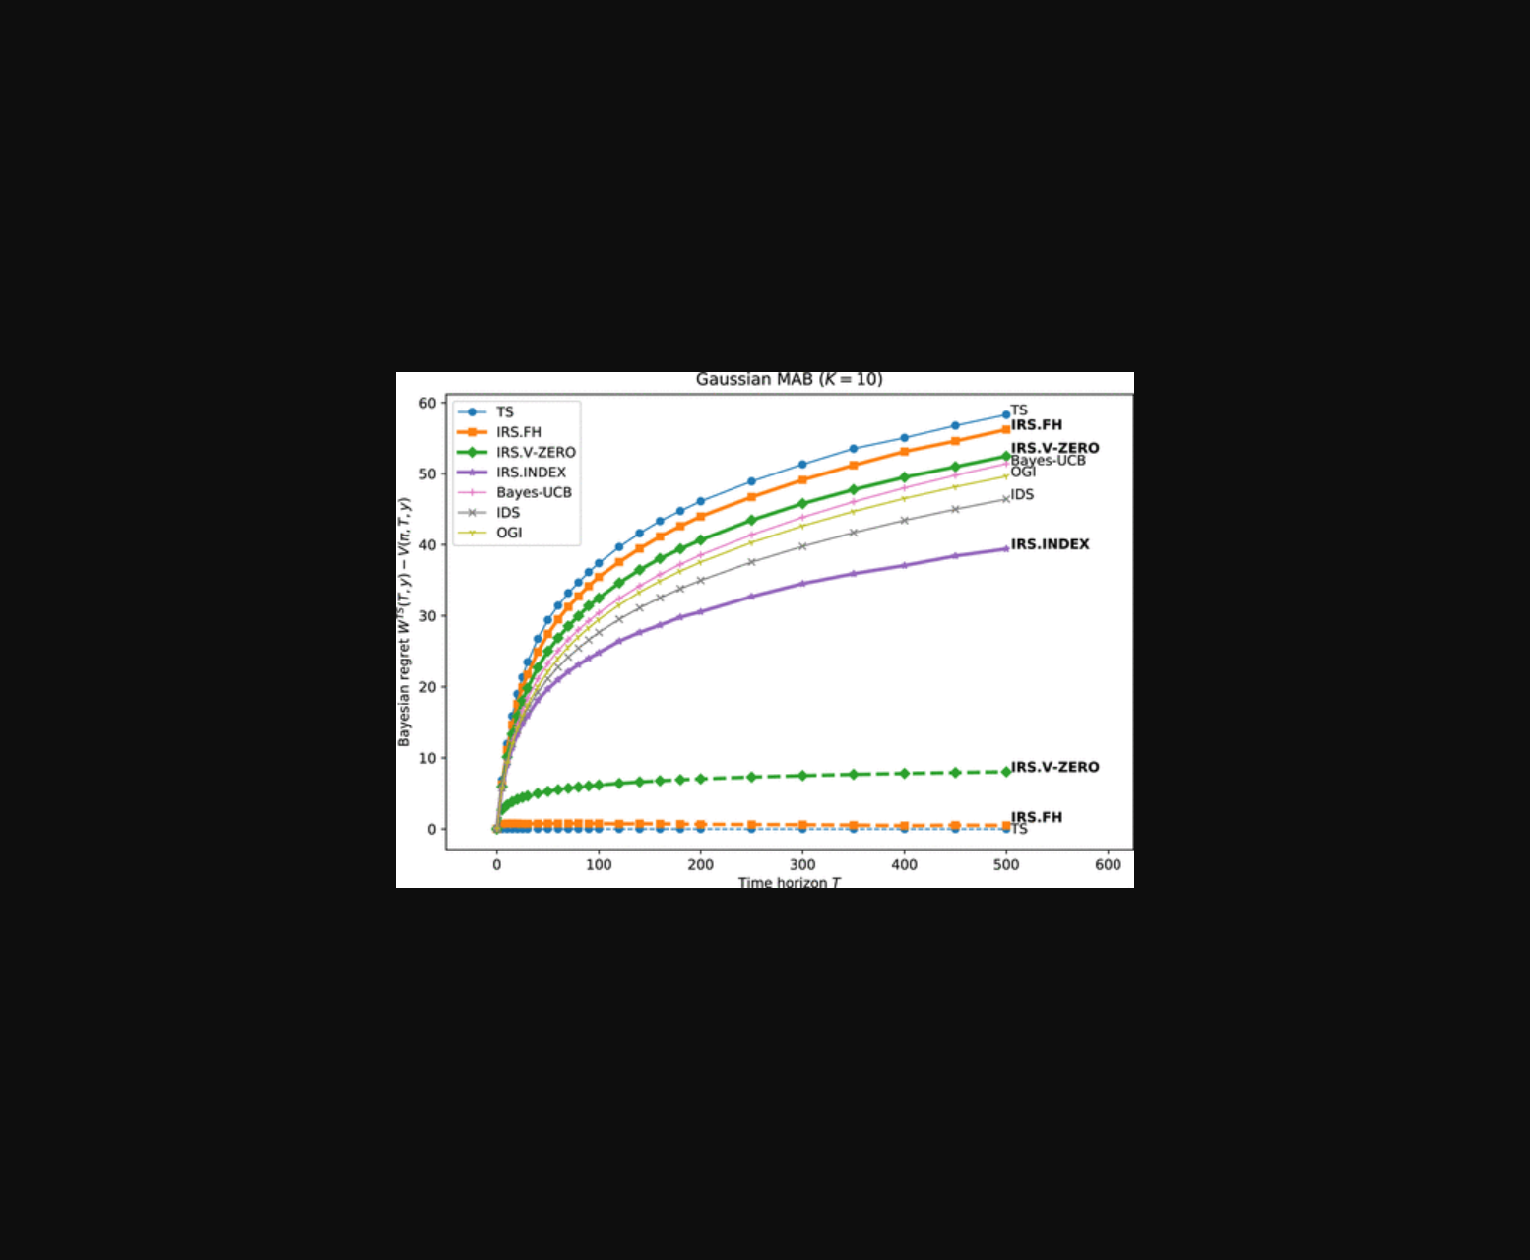
该图展示了不同策略在有限时间范围内的性能对比曲线，验证新算法优势。
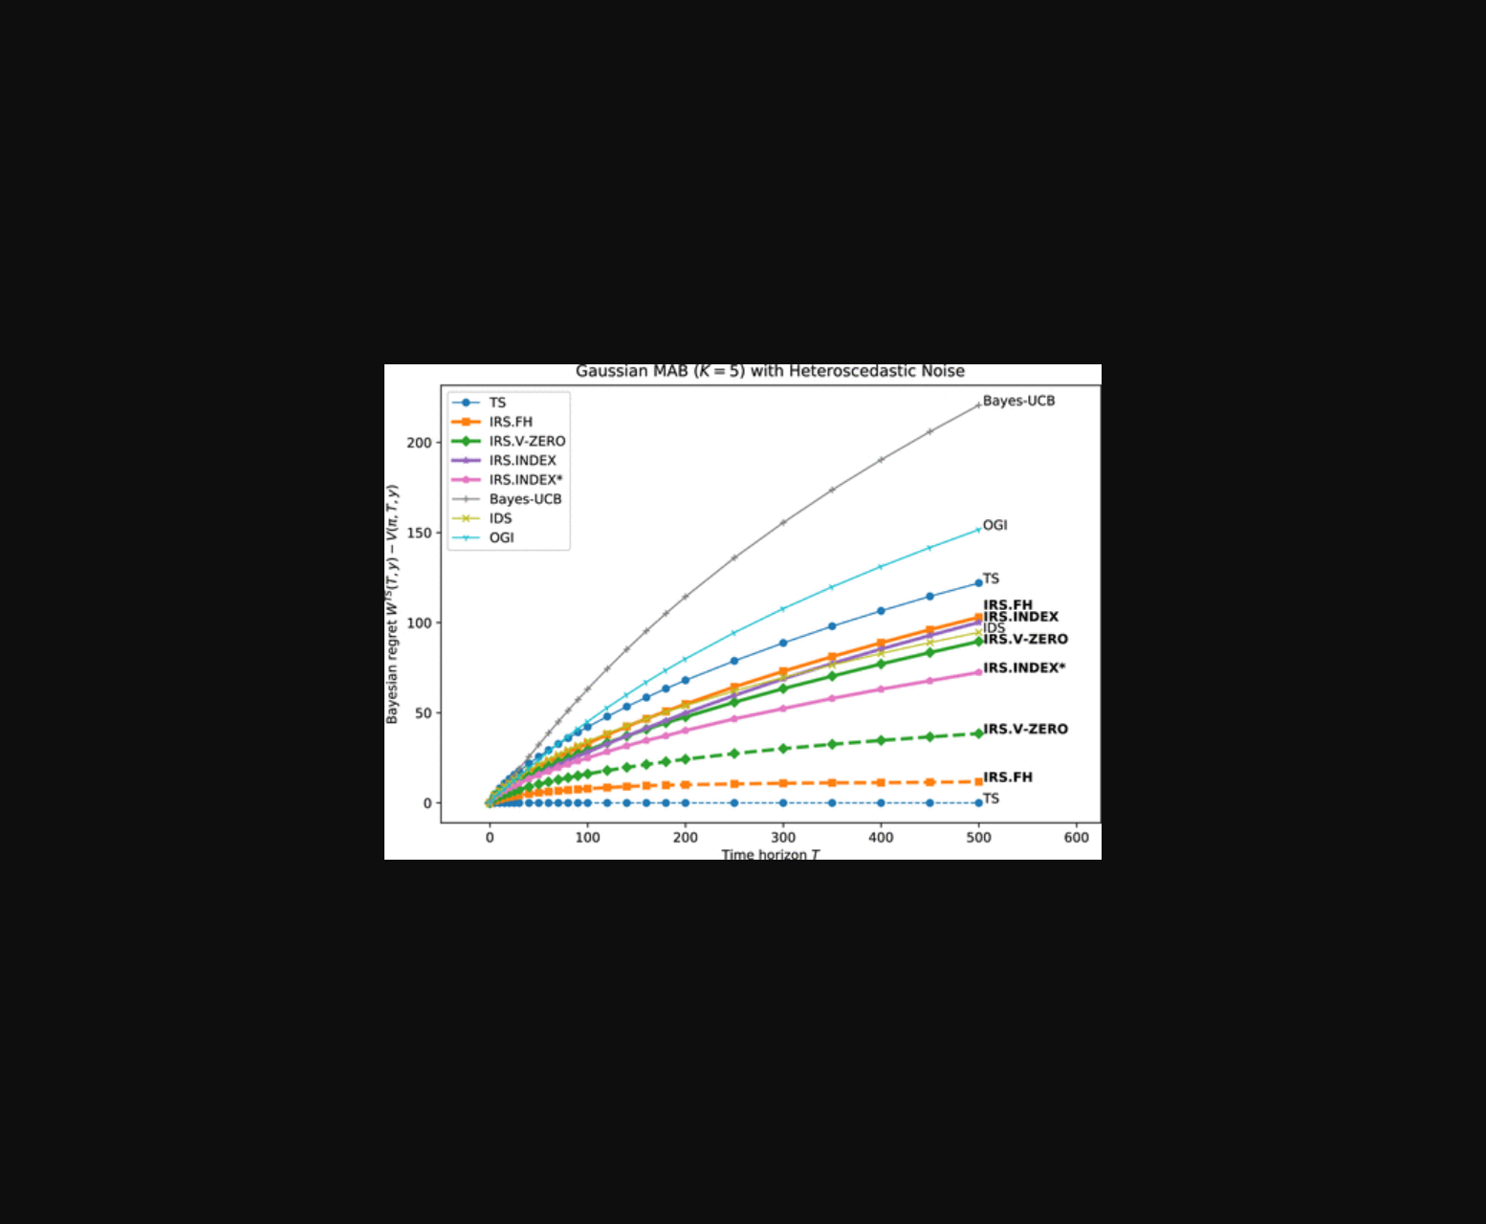
图片展示了不同算法在有限时域多臂老虎机问题中的累积奖励对比曲线，突显新策略在时间压力下的性能优势。
原文链接: https://doi.org/10.1287/mnsc.2020.01396

